基隆市97年度本土語言主題式優良教學方案徵選報名者基本資料表
中文姓名 |  | 林茁芳 |  |  | 族別 |  |  | 閩南語
本土語言姓名 |  |  |  |  | 身分證字號
方案主題名稱 |  | 大自然佮我
現職單位 |  | 武崙國小 |  | 職稱 |  | 支援教師
地  址 | 戶籍
地  址 | 通訊
住家電話 |  |  | 服務單位電話
手機 |  |  | 電子郵件
學歷

經歷

專長領域 |  | 英語、台語（語文領域）
其他相關榮譽或服務事蹟 |  | 基隆市文原住民語文學創作第二名
茲保證以上所填資料無誤，僅報名一件方案甄選，且無侵犯他人著作權，如有違反，責任由報名者自負。報名者簽名：____________________日 期：____________________
備註：若以團體報名，請每位填具一份報名表，並一併連同方案作品上傳。

教務主任 人事 校長
目 錄 表

壹、主題名稱、教學年級、
教學節數、設計理念

貳、課程架構

參、教學活動設計

肆、活動內容、評量方法

伍、附件

陸、參考文獻

基隆市97年度本土語言主題式融入課程
優良教學方案教案設計

主題名稱 | 大自然佮我 |  | 適用年級 |  | 五年級 第一學期 |  | 教學時間（節數） |  | 四節  （160分鐘）
融入或搭配領域 | 語文領域  閩南語組 |  | 設計者 |  | 林茁芳
設計理念 | 一、感念到這時代的孩童，除了上課、補習之外，大多數的小朋友，若不是坐在  電視機前，就是在電腦前。正面、負面的資訊照單全收，不只近視人口越來  越多，在判斷力、分辨能力不足的情況下，知識也許不少，但多是接受成年  人的觀點（或偏見）。所以這次的教案設計，我希望藉著閩南語的教學，轉  移學生們的眼目，脫出純知識的傳遞，引出孩子們的感性，聆聽大自然的脈  動。從校園的美、社區的景物、夜空的觀賞，進入到珍惜環境，珍惜生命，  尊重生命的體驗，達到知性與感性的平衡。對教育是十分切要的。  二、統整課程：由多種領域（語文、自然、社會、生活、體健、綜合活動）交互  融合統整，呈現多元活潑教學活動，給小朋友完整的概念及經驗。  三、落實母語教學：配合閩南語課程說唸各種語詞及音標教學、唱謠、謎猜、俗  諺語、說故事，活化教學，增進學習興趣。
設 計  依 據 | 本土語言能力指標 | 1-1-4 培養聽取教師閩南語教學語言、教學內容的基本能  力。  1-1-13 能主動從生活中或校外生活中學習閩南語的一般  生活詞彙。  1-2-5 能聽辨閩南語一般字詞文白音讀的初步能力。  2-1-11 能運用閩南語與教師進行教學問答及交談。  2-2-19 能以閩南語從事討論與交談。  2-3-14 能以自然的閩南語朗讀日常生活短文。  3-1-1 能認唸簡單的標音符號系統。  3-1-4 能以簡單的標音符號系統認識鄉土語言文化。  4-2-4 培養閱讀閩南語詩文的能力。
設 計  依 據 | 學習領域（或議題融入）能力指標 | - 自然與生活科技  1-2-1-1察覺事物具備可辨識的特徵和屬性。  1-2-5-2能傾聽別人的報告並清楚表達自己的意見。  二、綜合活動  1-2-1參與各式各類的活動，探索自己的興趣與專長。  三、語文  1-1-1能培養良好的聆聽態度。  1-3-14能比較異時、異地、異人的閩南語傳達。  四、藝術與人文  1-2-3紀錄與表現自己所見及所觸事物的情感。  1-2-4透過律動、歡唱和樂器來感受音樂的要素。  2-2-1能欣賞各種自然物人造物與藝術之美。  五、健康與體育  3-1-1表現簡單的合身性活動。  4-1-1參與身體活動的感覺。
設 計  依 據 | 學習領域（或議題融入）能力指標 | 重  大  議  題 |  | 環境 |  | 1-1-1 |  | 能運用五官觀察來探究環境中的事物。
設 計  依 據 | 學習領域（或議題融入）能力指標 |  |  | 資訊 |  | 1-2-1 |  | 了解電腦在人類生活及各學習領域之應用。
設 計  依 據 | 學習領域（或議題融入）能力指標 |  |  | 家政 |  | 1-3-8 |  | 認識傳統節慶食物與台灣不同飲食文化。
設 計  依 據 | 學習領域（或議題融入）能力指標 |  |  | 生活 |  | 3-2-2 |  | 培養互助合作的工作態度。

教材分析 | - 從自編的「月娘」一曲，借調「一閃一閃亮晶晶」熟悉的曲調，讓小朋友學習欣賞大自然佮我的關係。  - 參考與中秋節相關的童詩、音標、謎猜等增加教學的多元性、趣味性。  - 利用網路基隆野鳥協會網站介紹情人湖的生態。  - 基隆市政府交通旅遊局的戀戀雨都，觀賞基隆之美。  5. 基隆市文化局之校園生態導覽DiscoveryⅡ。
教學方法 | - 童詩、童謠以節奏器配合rap的唸法增加活潑性、趣味性。  - 用比賽方式，增加教學上的活力。  - 用實作或戶外教學方式引發興趣。  - 從愛大自然、愛鄉土、愛社區、愛學校、愛自己，引入生命教育的議題。
教學資源 | - 參考台文社，台語創新實戰教案  - Google台灣搜尋引擎 http://www.google.com.tw/  - 盧廣成教授台閩語的詞彙與語法  - 吳永行老師的「喝鈴瑯賣雜細」  5. http://tour.klcg.gov.tw/default.aspx基隆市觀光旅遊資訊網  6.

教學總目標
對應能力指標 | 單元或次主題目標 | 具體目標
3-1-18  4-1-1  3-1-12  1-2-3  1-1-2  2-1-11  2-1-20  2-1-23  2-2-7  2-1-6  4-2-2  3-1-18  1-2-3  2-1-4  2-2-1  2-2-3  3-1-2  3-3-1 | 1.能用閩南語對話方式做說話訓練  並應用於日常生活中。  2.能正確唸出唸謠及語調。  3.能初步運用閩南語與教師進行教  學問答及交談。  4.能做句型練習、替換語詞、創作  語句。  5.由延伸活動中的俗諺語，謎猜及  說故事，暸解欣賞台灣文化之美。  6.由綜合活動的比手畫腳趣味教  學。  7.由課程統整融入教學，給小朋友  完整的經驗，充實多元智慧活化  所學。  8.能利用標音符號系統提昇聽說能  力。 | 1-1與小朋友談論月亮的觀察  1-2能用閩南語表達自然界星體  和自己生活的關係  2-1能用閩南語唱兒歌「月娘」  2-2能正確唸出唸謠及語句  3-1與同學們討論陽曆、陰曆由  來  3-2討論如何過中秋節  4-1能依句型作替換練習，用日  常生活用語，來做照樣造句  創作語句  5-1能瞭解「俗諺語」先人智慧  結晶的真諦  5-2能瞭解謎猜意思猜出謎底  6-1能積極投入表演活動  7-1主題教學將語文、生活、自  然、體健、綜合各領域作統整  教學  7-2建構小朋友完整的生活經  驗，充實多元智慧能力  8-1教導b、g、ng的特殊發音法  8-2教導入聲字及合唇音的讀法
基隆市97年度本土語言主題式融入課程
優良教學方案教案設計

大自然佮我

中秋暝

情人湖之媠

月娘佮我

校園巡禮

活動（二）
音標好好玩

活動（一）
唱遊教學─月娘
活動（一）
影片欣賞─我愛基隆
活動（二）
植物及飛禽簡介

活動（一）
校園訪視

課堂教學活動名稱 | 具體  目標 | 活動內容 | 時間 | 評量方法 | 備註
活動（一） 月娘佮我 | 借著童詩歌謠與問答引導小朋友，重建人與自然的親密關係。 | 一、引起動機  1.大自然中的月亮和太陽都是我們生活  影響很大的星體。  2.喜歡太陽的舉手？為什麼？  3.喜歡月亮的舉手？為什麼？  4.根據太陽和月亮各有陽曆、陰曆之分  別。現在我們多用陽曆（即國曆、新曆）  全世界大多數國家也採用新曆。  二、帶唸「月娘」童謠（以rap的拍子帶  唸、範唸、導唸）。  【月娘】  一塊白玉掛天邊，形影變化臆幾時。  閣有閃熠的天星，逐暝予我放袜離。  月娘請你共我講，我的知己在那裡？  三、帶唱月娘這首歌，調借「一閃一閃亮  晶晶」。  四、文中語詞讓學生造句。  五、請小朋友述說你中秋節都如何度過？  六、再一次齊唱「月娘」這首歌。  第一節結束 | 10  5  10  5  8  2 | 能用閩南語舉手發言  能以閩南語造句 | 以數來寶方式導唸

課堂教學活動名稱 | 具體  目標 | 活動內容 | 時間 | 評量方法 | 備註
活動（二） 中秋暝 | 讓小朋友藉由節慶連結大自然，除了吃的之外，多體悟大自然之美。 | 一、引起動機  1.拿出實物，柚子和月餅。  老師提問：中秋節的主角是柚子？月  餅？烤肉？還是月娘？  2.請小朋友述說中秋節的由來。  3.以農曆來訂的節慶有哪些？  4.美國太空人阿姆斯壯登陸月球，讓我們  了解月球沒有嫦娥、月兔等。那些只是  文學性的故事傳說。  二、帶唸中秋暝  1.帶唸兩次後，由男生、女生輪流默唸比  賽。  【中秋暝】  中秋暝，月亮圓。  袖子香，月餅甜。  大孫小孫伸手掂，  阿公阿嬤笑微微。  歸家轉來大團圓，  嘻嘻哈哈講歸暝。  三、謎猜教學  舉手搶答（如附件一）  四、音標教學  入聲字教學 | 10  5  5  8 | 能用閩南語舉手發言

課堂教學活動名稱 | 具體  目標 | 活動內容 | 時間 | 評量方法 | 備註
活動（二） 音標好好玩 |  | 1.月娘光耀耀（ìánn ìann）賊仔愈挖壁  挖著雞卵長，鴨卵闊啞口（é káu）的  喝咻青盲的看著，跛腳的逐著，瘸手的  掠著。  2.b bô無bûn文bú母  g gí語gúa我gōo五  ng ngá雅ngē硬ngáu藕  m（合唇音）m母m姆  kim金 im音  3.入聲字  P hap合tsap十Kìap俠  T that踢phuat潑  K gáK樂Kak角KhaK殼  4.比賽用蒼蠅拍兩支，男女大對決，看誰  對得多勝利。  5.帶唱中秋節一曲調借捕魚歌  【中秋節】  八月十五是中秋，月餅好食愛配柚。  烘魚烘肉食四秀，歡喜團圓賞月亮。  第二節結束 | 5  7 | 由老師抽號碼唸出所敎音標 | 參考台中縣「閩南語教學錦囊」

課堂教學活動名稱 | 具體  目標 | 活動內容 | 時間 | 評量方法 | 備註
校園巡禮 | 1.以閩南語介紹小朋友各辦公室及校園花圃的名稱。  2.從認真觀察進而更愛校，更愛大自然。 | 一、引起動機  1.先學會「教務處」、「總務處」、「校  長室」、「學務處」、「健康中心」、  「廚房」、「圖書館」、「警衛室」、  「幼稚園」、「特教教室」、「花園」。  2.帶小朋友出去巡禮一趟，並觀賞花草樹  木昆蟲等生物。  3.回來後分A、B組比賽，看那一組會用  閩南語說出指定的處室語詞。  4.用比手畫腳方式將抽出的圖卡比出來  讓同學們猜。  第三節結束 | 8  15  8  9 | 能用閩南語說出圖片上的語詞  能安靜守秩序的組別加分

課堂教學活動名稱 | 具體  目標 | 活動內容 | 時間 | 評量方法 | 備註
情人湖的媠 | 1.透過和家長討論，知道情人湖的確切地點。  2.請小朋友攜帶情人湖的休閒活動照或其中動、植物的相片。  3.透過照片、power point分享基隆之美。 | 一、準備活動  1.看一段情人湖的圖片。  2.介紹情人湖的「小鳥餐廳」、「旅客休  息區」、「環湖步道」、「觀景平台」、  「環山步道」、「老鷹岩」、「大武崙  砲台」。  3.住於我們安樂區的情人湖是個自然生  態植物園，是大地的恩典。  二、發展活動  1.請小朋友出來分享去情人湖的精采片  段。  三、教唱「我愛基隆」的歌，用輪唱方式，  看小朋友有沒有被別組拉走。  【我愛基隆】──調借兩隻老虎  我愛基隆，我愛基隆，有山嶺，有海港。  猶閣真濟名產，閣有真媠景緻。  我愛你，我愛你。  四、笑話一則：以閩南語講一則「阿婆與  司機」的笑話。  五、俗諺教學  1.離鄉不離腔。  2.倚山山崩，倚壁壁倒。靠家己上蓋好。  第四節結束 | 10  8  10  7  5
（附件一）
【謎猜教學】
1.長若弓，圓若斗，欲來初三四，欲去二八九。
答：月娘
2.一面鏡光映映，照遍古今，逐家攏知影。
答：月娘
3.用一半。（臆一字）
答：月
4.即時來到竹仔跤。（臆一字）
答：節
5.喙咬棍子棒，倒看正看攏相合。（臆一字）
答：中
6.稻前燒一半。（臆一字）
答：秋
7.看到箭頭，無看到鲫仔魚。（臆一字）
答：節
8.青布包白布，白布包柴梳，柴梳包蝦米，蝦米包酸醋。
答：柚子

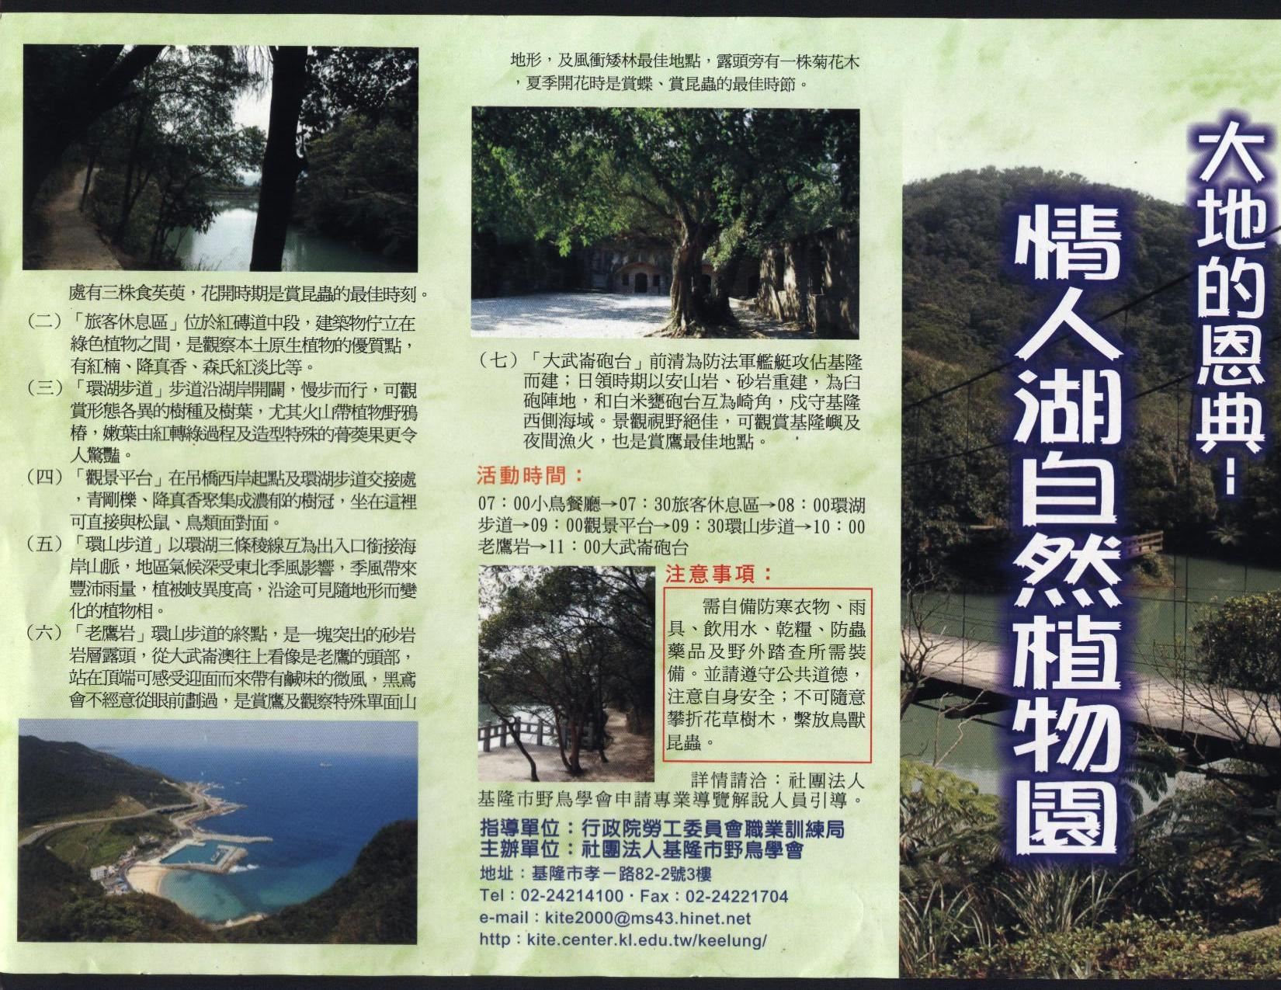

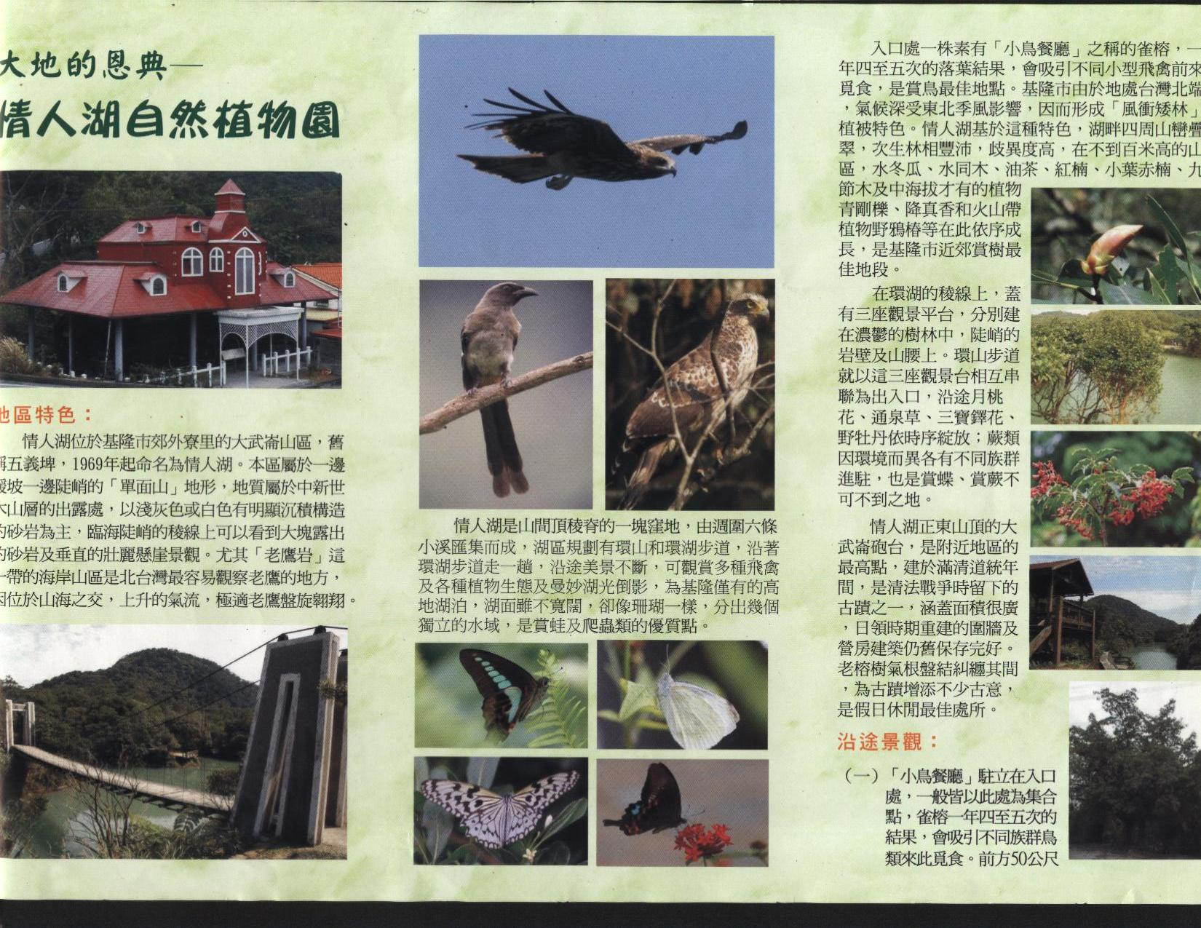

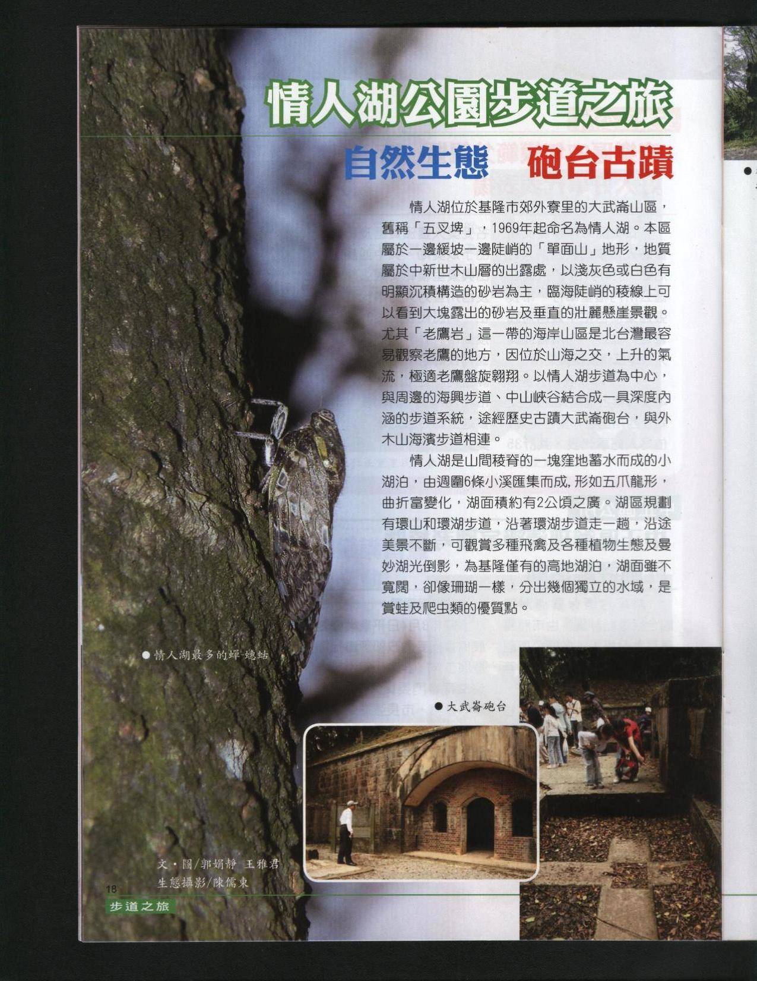

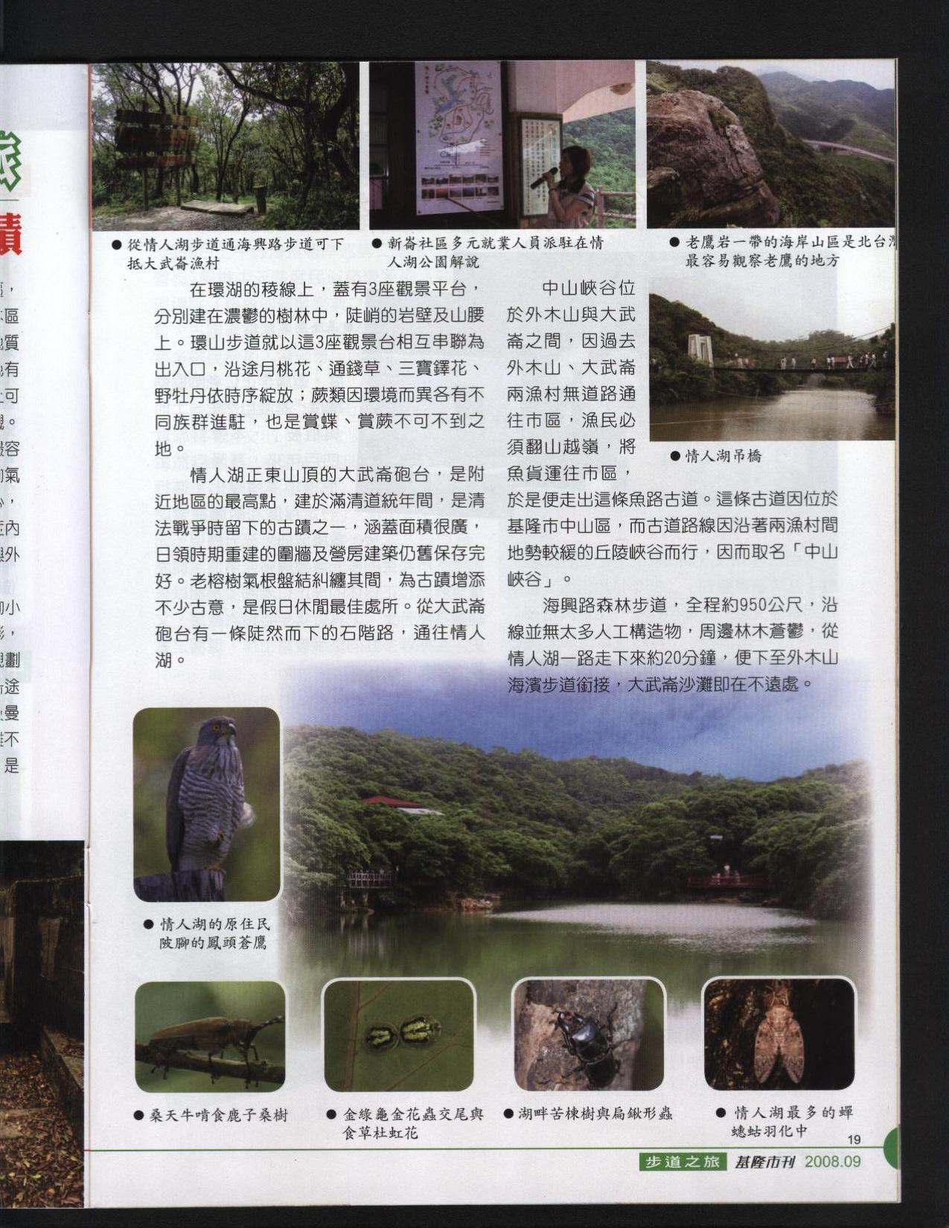

參 考 文 獻

1.山海漫遊──基隆自然步道初探

2.基隆市文化局
www.klcc.gov.tw陳世一編撰

3.基隆文化休閒導覽手冊
李奕興計劃

4.基隆自然之美──情人湖公園解說手冊

5.基隆市市刊

6.野鳥協會──情人湖自然植物園

7.九年一貫課程──能力指標手冊

8.跨領域的能力指標統整圖

